Итоги деятельности отдела государственного надзора в области семеноводства за I полугодие 2014 года.
Должностными лицами отдела государственного надзора в области семеноводства Управления Россельхознадзора по Оренбургской области за полугодие 2014 года было проведено 166 контрольно – надзорных мероприятия по контролю соблюдения действующего законодательства в области семеноводства, из них 159 плановых и 7 внеплановых, возбуждено 153 дела об административных правонарушениях, наложено штрафов – 97,15 тыс. руб.

За I полугодие 2014 года в результате проведенных проверок в отношении юридических лиц и индивидуальных предпринимателей выявлены следующие нарушения:
- реализация сортов с/х растений, овощных и цветочных культур, посадочного материала, не внесённых в Государственный реестр селекционных достижений;
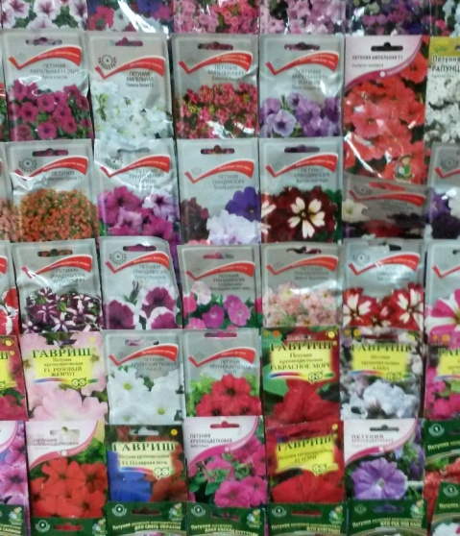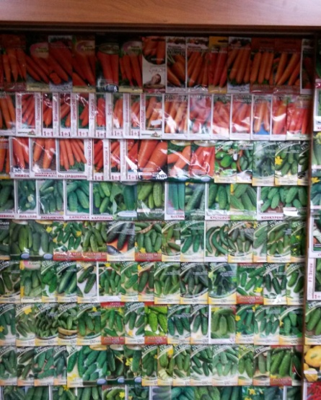
- реализация семян с истёкшим сроком анализа на посевные качества;
- отсутствие свидетельств и сертификаты соответствия на ввезённые и используемые семена;
- нарушения условий хранения партий семян;
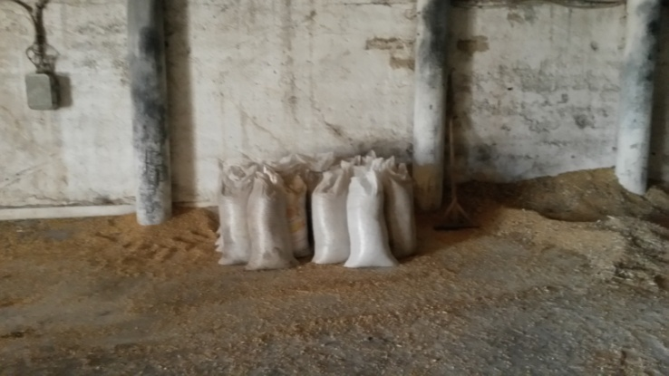
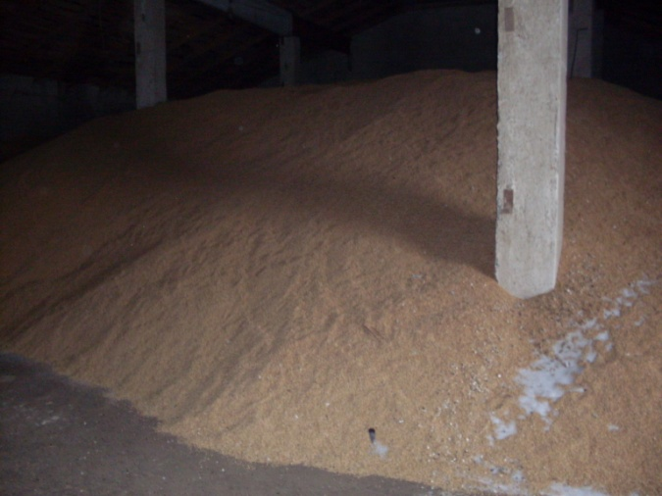
- посев семенами не соответствующими требованиям ГОСТов, не прошедшими проверку на посевные и сортовые качества в аккредитованной лаборатории.
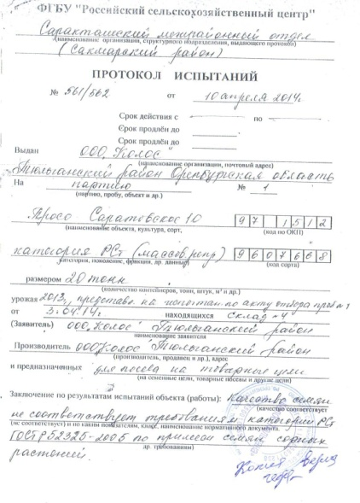

В ходе проведения контрольно-надзорных мероприятий были нарушены требования п.4.1.2, п.4.8, п.6.2, п.6.3, п.6.4, п.6.8 ГОСТа Р 52325-2005 "Семена сельскохозяйственных растений. Сортовые и посевные качества. Общие технические условия", нарушены ст.21, ст.25, ст.26, ст. 30, ст.31 ФЗ от 17.12.1997г. №149-ФЗ «О семеноводстве». За данные правонарушения предусмотрена ответственность по ст.10.12 и ст. 10.13 КоАП РФ.
По выявленным административным правонарушениям отделом вынесены постановления о привлечении к административной ответственности юридических лиц и индивидуальных предпринимателей.
За отчетный период под урожай текущего года на территорию Оренбургской области было ввезено и проконтролировано 7783,7 тонн семян сельскохозяйственных культур. Из них семян отечественного происхождения - 4772,8 тонн (подсолнечник, кукуруза, яровая пшеница, озимая пшеница, горох посевной, ячмень, овес, озимая рожь, сахарная свекла и др.) и семян импортного происхождения - 3010,9 тонн (подсолнечник, кукуруза, сахарная свекла). Импортные семена ввезены из Венгрии, Бельгии, Франции и Турции, отечественные семена – из Воронежской, Саратовской, Самарской, Тамбовской, Тюменской, Ульяновской, Ростовской, Волгоградской областей, Краснодарского, Ставропольского, Алтайского края, Республик Башкортостан и Татарстан, и других регионов РФ.
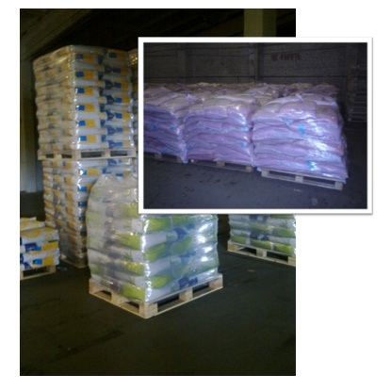
За I полугодие 2014 года инспекторами отдела совместно со специалистами ФГБУ «Оренбургский Референтный центр Россельхознадзора» в рамках исполнения Государственного задания в области семеноводства было отобрано 778 проб (60% от плана) и проведено 1292 исследования (50% от плана). По результатам проведенных исследований требованиям государственных стандартов не соответствует 199 проб, что составляет 24% от общего количества отобранных проб, выявлено 313 положительных исследований, что составляет 24% от общего количества проведенных исследований.

